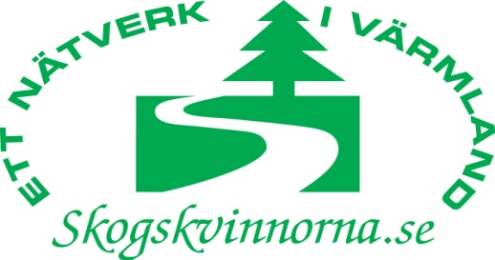

Program 23 oktober 2021 på Skutboudden, Brunskog.
Skogskvinnorna inbjuder till en inspirerande dag för medlemmar i Skogskvinnorna och andra intresserade, tag gärna med din partner. Vi bjuder på fika och en lättare lunch. Ange om du har
matallergi eller äter vegetariskt.
Lokalen heter Grötstugan, öppen från kl 9.30. Anmälan om deltagande senast 19 oktober till
Aina Spets 070-3485934 eller Birgitta Fredriksson 070-9350058. Begränsat till 60 platser.

10.00 Erik Evestam, LRF. Äganderättsexpert
Kort paus
11.00 Erika Eriksson, styrelseledamot Mellanskog. Skogspolitik

12.00 Skogskvinnorna bjuder på enkel lunch.

13.00 Bengt Danielsson, distriktschef Skogsstyrelsen. Skogsbruket nu och framåt.
Kort paus
14.00 Jonas Karlsson, Moelven, fältköpschef. Framtidens möjligheter och utmaningar för skogsindustrin.

15.00 Avslutning

Vi förutsätter att ni som kommer är vaccinerade.

Välkomna!

